Osnovna škola: Klinča Sela
Nastavni predmet: Katolički vjeronauk
Učitelj: Josip Kunac, prof.
Razredni odjel: 4.
Redni br. pripreme: 14.
Tema: II. S BOGOM NA PUTU
Podtema: 3. Što Bog očekuje od nas?
Odgojno-obrazovni ishodi učenja:
- Učenik objašnjava važnost poštivanja Božjega zakona u životu čovjeka. (OŠ KV C.4.1.)
- Učenik navodi i objašnjava načine poštovanja/nepoštovanja Božjega imena i imena svake osobe. (OŠ KV C.4.1.)
- Navodi načine poštivanja zapovijedi u osobnom životu i odnosu prema drugima (poštovanje prema starijima, briga za život i
zdravlje, poštivanje tuđe imovine, važnost istine...). (OŠ KV C.4.2.)
- Učenik navodi primjere kršenja zapovijedi iz vlastitog iskustva i svoje okoline. (OŠ KV C.4.2.)
- Zapaža i navodi posljedice za sebe i druge u svakodnevnom životu. (OŠ KV C.4.2.)

TIJEK NASTAVNOG SATA

UVODNI DIO
Oče naš…

ili:

Bože, ti si naš jedini i pravi Bog. Pomozi nam da te stavimo na prvo mjesto u svom životu. Daj nam mudrost da prepoznamo tvoju blizinu i tvoju ljubav. Amen.

Pregled domaće zadaće:
Učenici daju vjeroučitelju na uvid domaću zadaću od prošlog susreta: „Učenici će riješiti, ili dovršiti rješavanje RB, str. 26 - 27.“
Učenici će odgovarati napamet „Zapovijedi ljubavi“, udžbenik, str. 33.
Učenici će ponoviti od prošle šk. godine „10 Božjih zapovijedi“, udžbenik, str. 32, ili 116. Bit će ispitivani!

Motivacija:
Vjeroučitelj pokazuje učenicima nekoliko predmeta/slika: auto, novi mobitel, novac, lopta, čokolada.


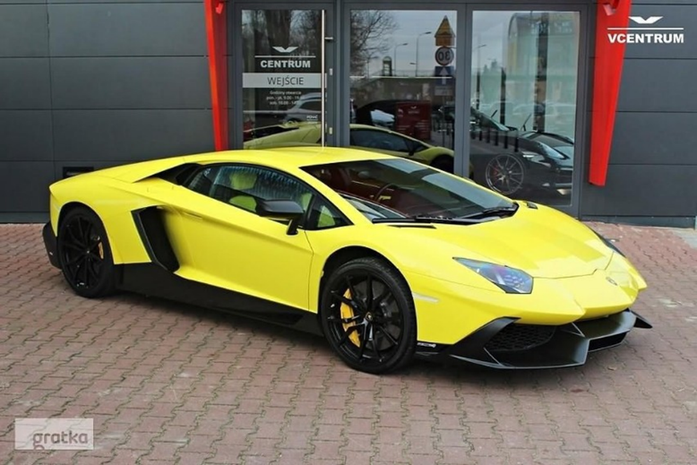


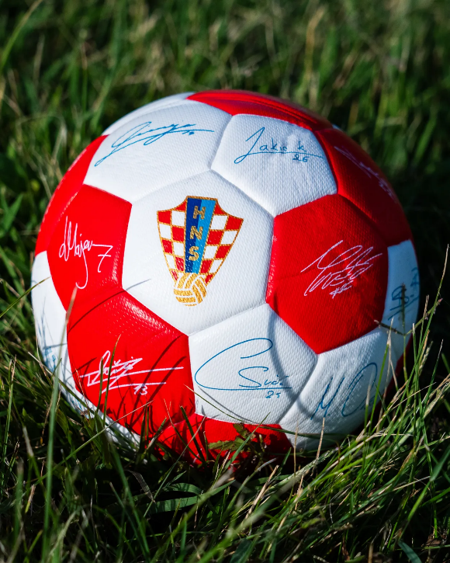

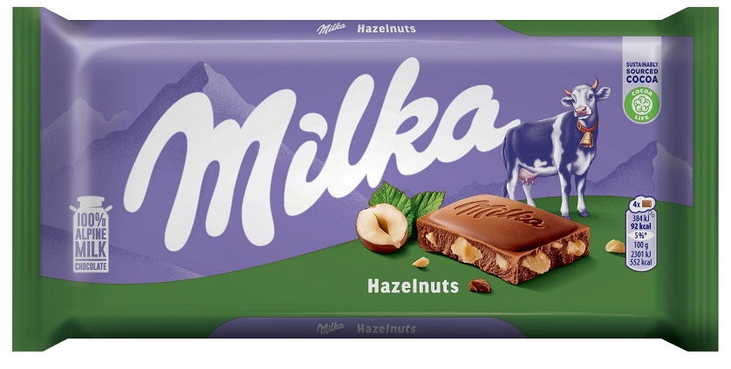

Razgovor:
- Što vam je od ovoga najdraže?
- Postoji li nešto što ti je toliko važno da to nikada ne bi nikome dali?

Najava teme: Isto se dogodilo ljudima u Bibliji. Ponekad su stvari stavili ispred Boga. Pogledajmo što se dogodilo Židovima dok je Mojsije bio na brdu.

SREDIŠNJI DIO

Prijedlozi aktivnosti:

Aktivnost 1: „Obrada teksta“:
a) Vjeroučitelj će pročitati uvodni tekst „Nemoj imati drugih Bogova uz mene!“, udžbenik, str. 34.

b) Tekst „Zlatno tele“, udžbenik, str. 34, može se obraditi metodom "vođenog čitanja" gdje vjeroučitelj čita dio po dio, zaustavlja se i postavlja pitanja kako bi provjerio razumijevanje i potaknuo razmišljanje. (Udžbenik, str. 34)

(Nakon prvog dijela - Mojsije na Sinaju):
- Gdje je Mojsije?
- Zašto je otišao na goru?
- Što mislite, kako se narod osjećao dok ga je čekao?" (Nestpljivo, uplašeno).

(Nakon drugog dijela - Izrada teleta):
- Što je narod tražio od Arona?
- Zašto su tražili boga kojeg mogu vidjeti?
- Od čega je tele bilo napravljeno?
- Čije su to bile naušnice i nakit?

(Nakon trećeg dijela - Obožavanje teleta):
- Što je narod rekao kada je vidio tele? ('Ovo je tvoj bog, Izraele...').
- Što su time učinili? (Zaboravili su na pravoga Boga koji ih je izveo iz Egipta.)
- Kako biste se vi osjećali da ste Bog u tom trenutku?

(Nakon čitanja cijelog teksta):
- Koja su najvažnije rečenice koju je Bog rekao Mojsiju, a zapisane su velikim slovima u našem udžbeniku nakon teksta? (Učenici čitaju: "1. JA SAM GOSPODIN BOG TVOJ, NEMAJ DRUGIH BOGOVA UZ MENE!; 2. NE IZUSTI IMENA GOSPODINA BOGA SVOGA UZALUD!"). To su prva i druga Božja zapovijed.

Značenje: Izusti - reci

c) Učenici će pročitati tekst „Pravi život i prava sreća“, udžbenik, str. 35, i uočiti i pročitati rečenicu koja im se čini najvažnijom.
Razgovor:
- Što čovjek ponekad traži kada je nesiguran?
- Zašto stvari ne mogu čovjeku dati potpunu sreću?
- Što znači da Bog želi biti čovjeku na prvome mjestu?

d) Učenici će pročitati tekst „Riječ je u tvome srcu.“ udžbenik, str. 35. Zatim će u usmenim odgovorima dopuniti rečenice. Rješenja: srcu, sreću, putovima, život.

Božja zapovijed nije daleko od mene, nego je u mojem _______.
Bog mi danas stavlja pred oči život i __________.
Ako slušam Boga, idem njegovim __________.
Božje zapovijedi pomažu mi da izaberem __________.

Naglasci:
- Bog želi biti na prvome mjestu jer nas voli i vodi prema pravoj sreći.
- Lažni „bogovi“ mogu biti sve ono što nam postane važnije od Boga i dobra.
- Božje zapovijedi nisu teret, nego putokaz za slobodan i dobar život.
- Prve zapovijedi uče nas poštovanju Boga, njegova imena i odnosa s njim.

Aktivnost 2: „Video - zapis“:
Učenici će pogledati video – zapis „10 Commandments and Golden Calf l God's Story“; 3:12 min; Izvor: Crossroads Kids' Club; YouTube
Napomena: Dostupni su titlovi na hrvatskom jeziku. Uključiti ih!

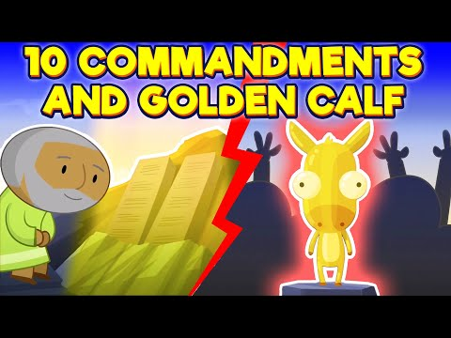

Razgovor:
- Tko bi prepričao sadržaj videa?

Aktivnost 3: „Moje zlatno tele“: ----> BILJEŽNICA
Učenici će nacrtati jednu stvar (mobitel, igricu, novac, popularnog influencera) koja ponekad može biti važnija od Boga. Kratko će objasniti zašto. Dan je primjer.

Što Bog očekuje od nas?

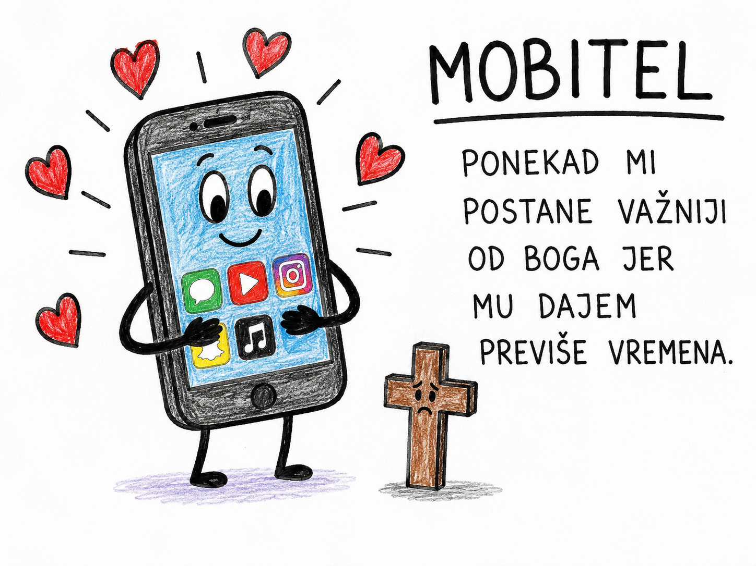

Aktivnost 4: „Dovrši rečenicu“:
Učenici će usmeno dovrši rečenicu „Boga stavljam na prvo mjesto kad…“

Aktivnost 5: „Nove zapovijedi?“:
Rad u skupinama. Učenici će pročitati tekst „Nove zapovijedi?“, udžbenik, str. 35 i rečenice preoblikovati u ispravne poruke, npr.

Ne daj da te uhvate. Budi pošten, ne bježi.

Aktivnost 6: „Dramska scena“:
Rad u parovima. Učenici će pripremiti kratki razgovor između Arona i jednog Izraelca koji zahtijeva da napravi boga.

Aktivnost 7: „Pjesma/Poezija“:
Učenici će napisati kratku pjesmicu (2-4 stiha) koja počinje sa: "Gospodine, Ti si uvijek na prvom mjestu..."

Aktivnost 8: „Razlika“:
Učenici će nacrtati dvije slike: jednu koja prikazuje narod kako se klanja zlatnom teletu (kaos, zabava), i drugu kako se moli Bogu (mir, poštovanje). Usporediti. Primjer:

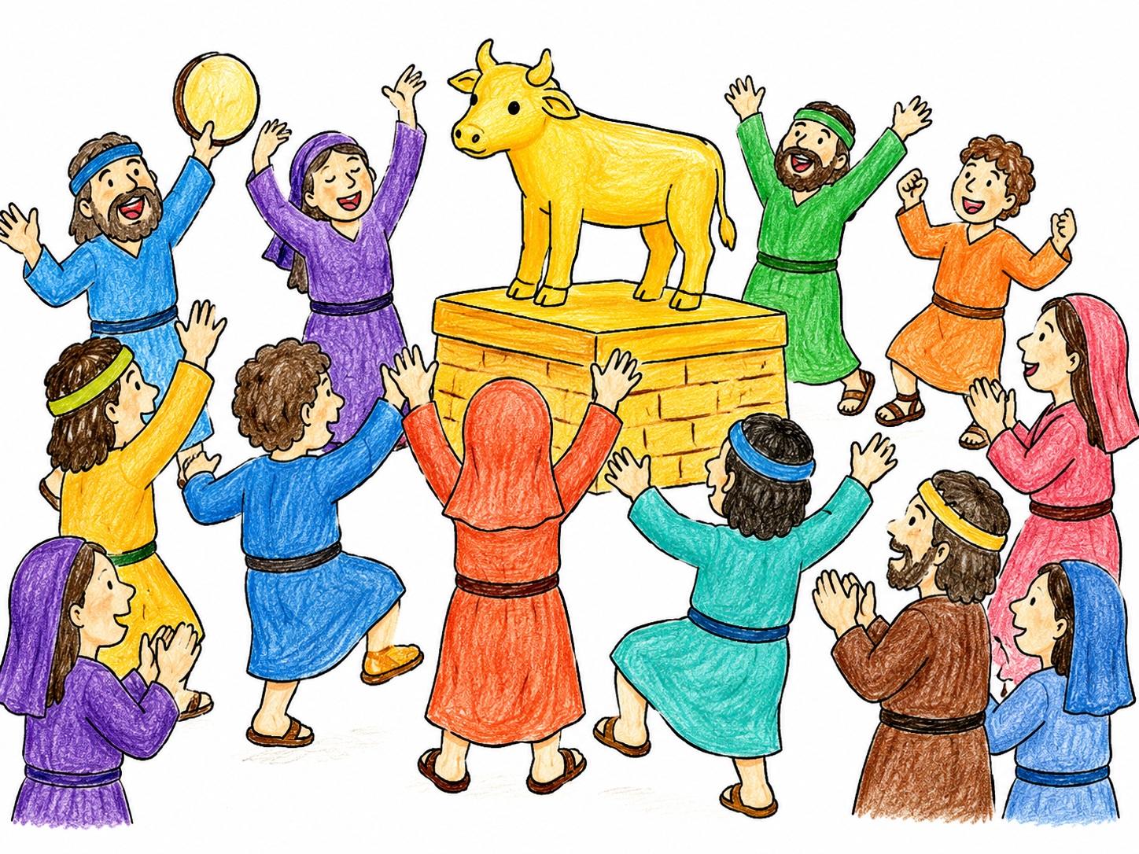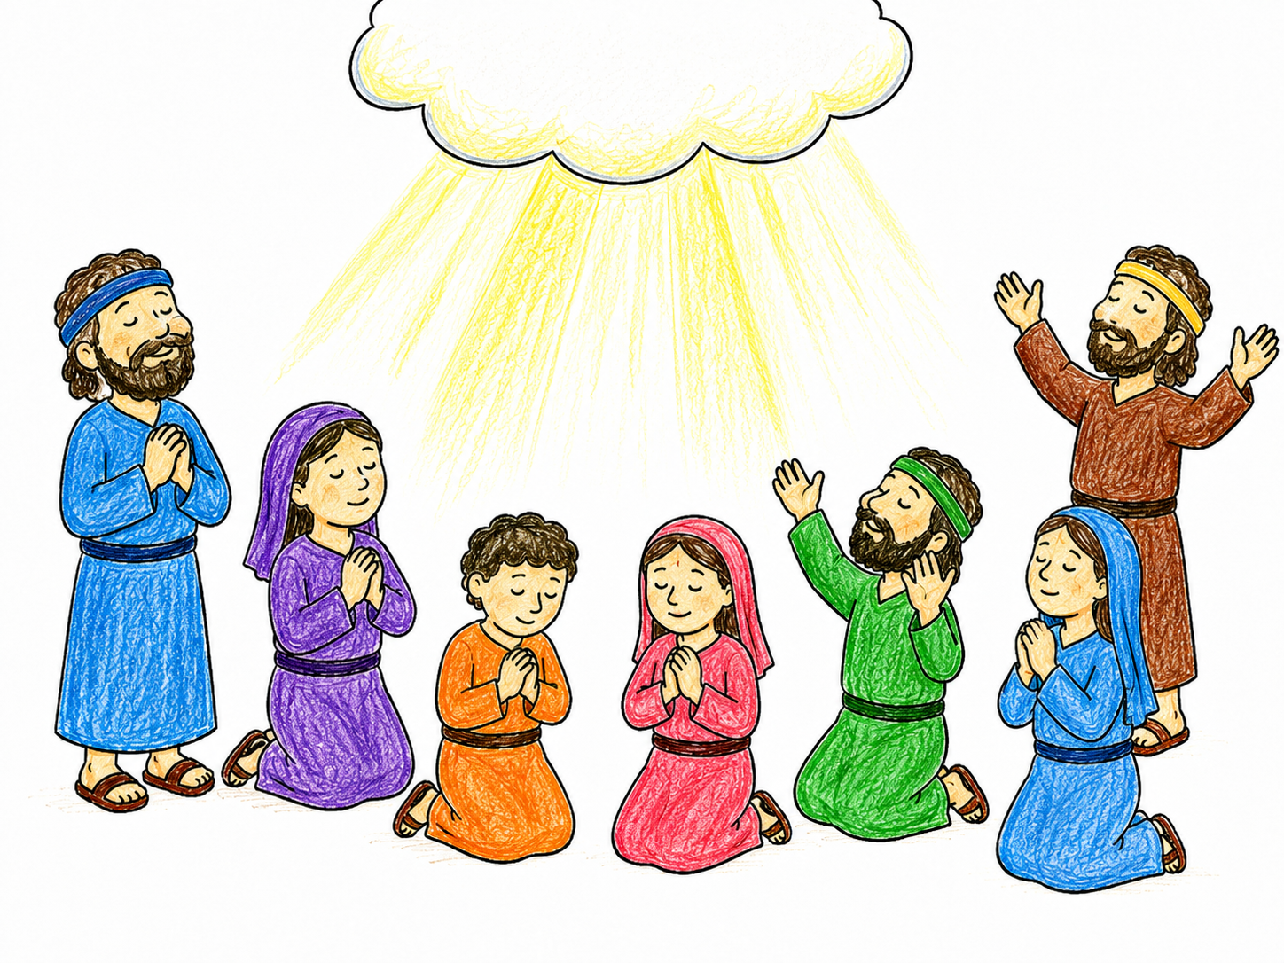

Aktivnost 9: „Intervju“:
Jedan učenik će biti novinar, drugi Izraelac koji je bio prisutan kod zlatnog teleta. Novinar će ga pitati: "Zašto ste to napravili? Kako ste se osjećali?"

Aktivnost 10: „Molitveni štit“:
Učenici će nacrtati štit. Na njemu će napisati molitvu ili stih iz Biblije koji će ih štititi od toga da nešto drugo postane njihov "bog", npr.

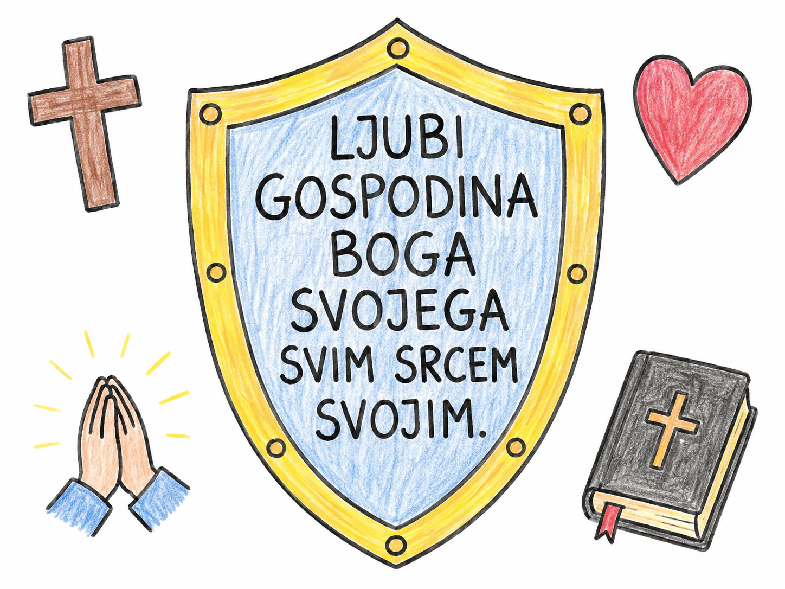

Aktivnost 11: „Izrada "ploča Zapovijedi"“:
Izrada "ploča Zapovijedi" od kartona: Učenici će napisati tri važne zapovijedi i ukrasiti ih simbolima vjernosti.

Aktivnost 12: „Pjesma o klanjanju Isusu“:
Učenici će uvježbati pjesmu „Isuse volim te“ (3:26). Može poslužiti i za šk. priredbu.
Izvor: SRCE ISUSOVO; YouTube

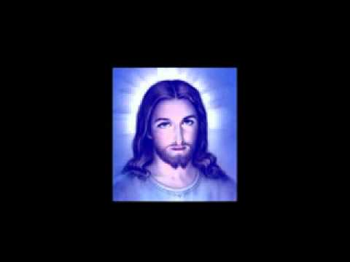

Aktivnost 13: „Strip“:
Učenici će osmisliti i nacrtati strip o Mojsiju i zlatnom teletu, npr.

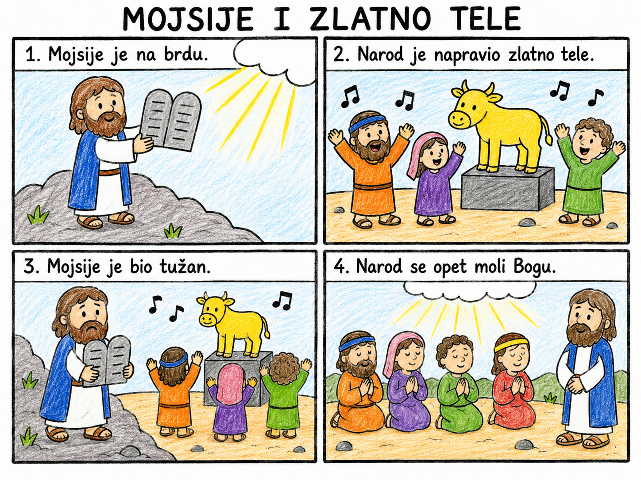

Aktivnost 14: „Pjesma ili rap o Božjoj zapovijedi“:
Učenici će otpjevati sljedeću pjesmu u verziji rapa:
🎤 RAP: Bog je broj jedan! 🎤
(Ritam: lagani hip-hop beat, može se tapkati po klupi ili pljeskati u ritmu)

Refren:  ✋ Bog je broj jedan, to svi znamo mi,  Nećemo se klanjat zlatnom teletu, mi!  Srce mu daj, svaki dan, svaki tren,  Jer Bog je s nama – uvijek, zauvijek!  Strofa 1:  Mojsije je gore, na planini sam,  Narod dolje misli: "Što ćemo sad?"  Zlato su skupili, tele su salili,  Zaboravili Boga – i slavlje raspalili!  Strofa 2:  Ali Bog je rekao: "To nije moj plan,  Ja sam vaš Bog, vaš vodič, vaš san!"  Ne pravi si lika, ni lažnog sjaja,  Jer prava ljubav dolazi s neba, iz raja!  Refren:  ✋ Bog je broj jedan, to svi znamo mi,  Nećemo se klanjat zlatnom teletu, mi!  Srce mu daj, svaki dan, svaki tren,  Jer Bog je s nama – uvijek, zauvijek! | Strofa 3:  Mobitel, igračke, slava i stil,  Sve to je super, al’ Bog je cilj!  Kad zaboraviš Njega, izgubiš smjer,  Zato stavi Ga prvo – jer On je fer!  Završetak:  Zapovijed prva – nek ti bude zakon,  Bog je s tobom, i kad si jak i kad si slomljen.  Zato digni ruke, reci glasno svima:  "Bog je moj kralj – i to se ne mijenja!"  Refren:  ✋ Bog je broj jedan, to svi znamo mi,  Nećemo se klanjat zlatnom teletu, mi!  Srce mu daj, svaki dan, svaki tren,  Jer Bog je s nama – uvijek, zauvijek!  Refren:  ✋ Bog je broj jedan, to svi znamo mi,  Nećemo se klanjat zlatnom teletu, mi!  Srce mu daj, svaki dan, svaki tren,  Jer Bog je s nama – uvijek, zauvijek!

Aktivnost 15: „Plakat "Moderni idoli"“:
Rad u skupinama. Učenici će izrezivati iz časopisa ili crtati slike onoga što ljudima danas može postati "zlatno tele" (novac, slava, mobiteli, odjeća, videoigre) i lijepiti ih na jednu stranu plakata, a na drugu stranu će pisati i crtati što su istinske vrijednosti (ljubav, prijateljstvo, obitelj, Bog, molitva).

Aktivnost 16: „"Vrući stolac" za Arona“:
Jedan učenik će sjesti na stolac i predstavlja Arona. Ostali učenici mu postavljaju pitanja o tome zašto je popustio narodu i napravio tele.

Aktivnost 17: „Pisanje molitve“:
Svaki učenik će napisati kratku molitvu u kojoj moli Boga da mu pomogne da On uvijek bude na prvom mjestu u njegovom životu.

Aktivnost 18: „Izrada "srca vrijednosti"“:
Učenici će izrezati srce od papira i na njega upisati ili nacrtati ono što im je uistinu važno i što ih čini sretnima, a nije materijalno.

Aktivnost 19: „Mentalna mapa“:
Vjeroučitelj će na ploču napisati "Prva Božja zapovijed". Učenici će zatim dodati grane s ključnim pojmovima iz lekcije: Zlatno tele, Mojsije, Aron, idoli danas, prava sreća, itd.

Aktivnost 20: „Moje prvo mjesto“:
Učenici će nacrtati veliko prijestolje ili postolje. Na vrh će napisati: BOG, a ispod će nacrtati ili napisati tri načina kako mogu pokazati da je Bog na prvome mjestu.

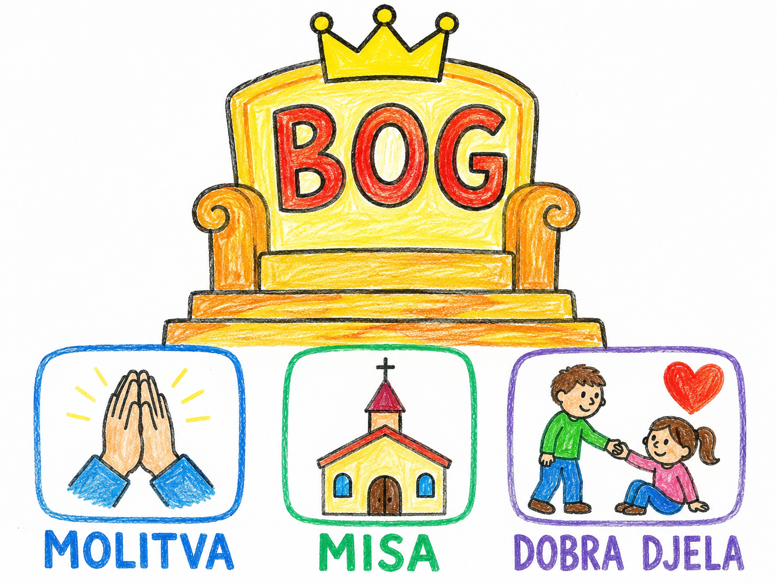

Aktivnost 21: „Zlatno tele današnjice“:
Rad u skupinama. Učenici će na papiru nacrtati veliko zlatno tele kao simbol pogrešnog izbora, a oko njega napisati suvremene stvari koje mogu postati važnije od Boga: novac, mobitel, slava, igra, izgled, sebičnost. Zatim će napisati kako se tome mogu oduprijeti, npr.

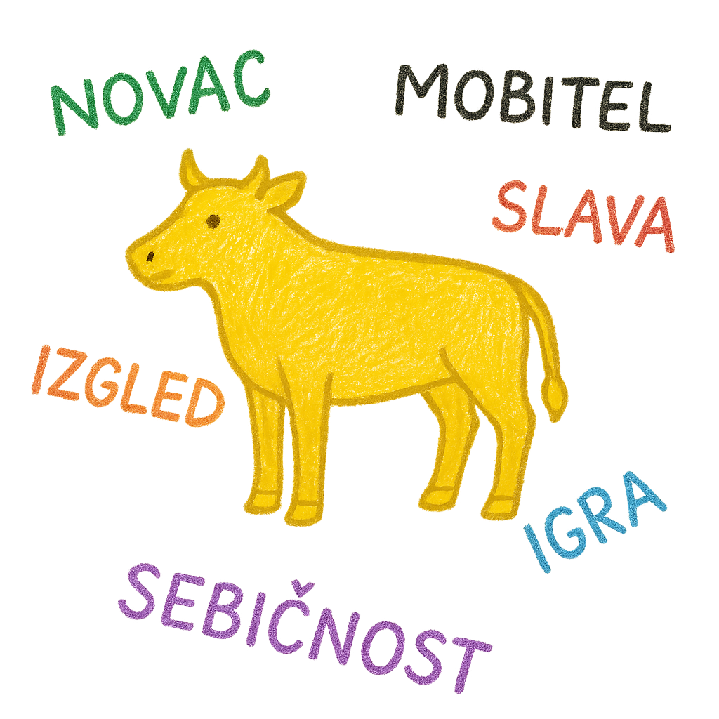

Aktivnost 22: „Zapovijed u srcu“:
Učenici će nacrtati veliko srce. U sredinu će napisati: BOŽJA RIJEČ JE U MOM SRCU. Oko srca će napisati četiri dobra djela kojima mogu živjeti Božju riječ, npr.

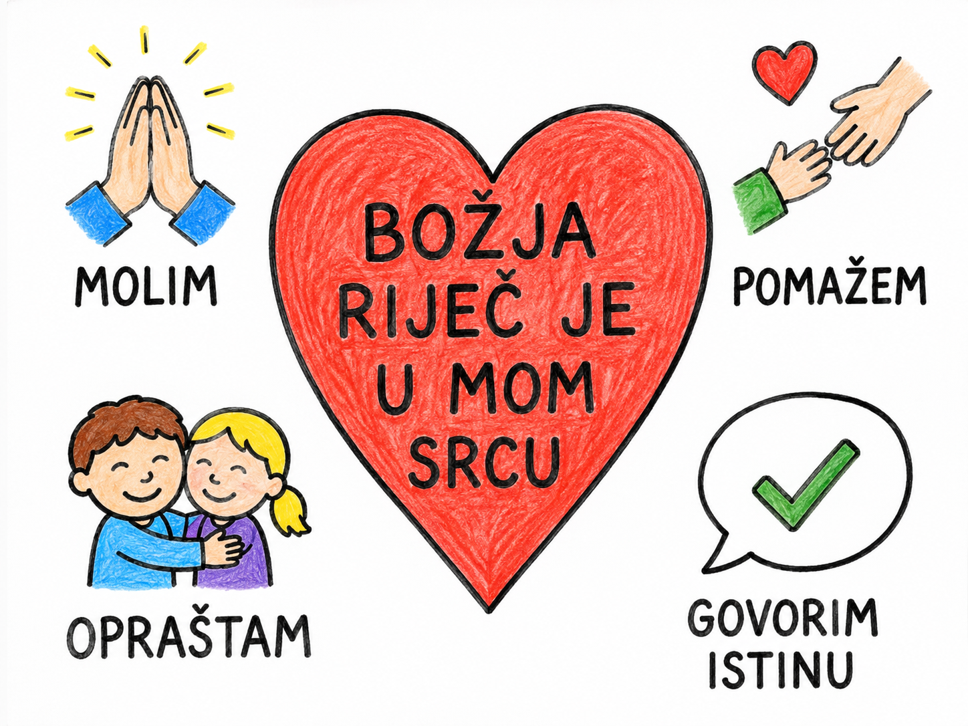

Aktivnost 23: „Poučna priča“:
Vjeroučitelj će pročitati poučnu priču.

Tena i Ivan i zlatna igračka
Jednog dana, Tena i Ivan su na igralištu pronašli jako zanimljivu igračku. Svi su ih zbog toga gledali i divili im se. Tena je zaboravila na svoje obećanje baki da će joj pomoći u vrtu, a Ivan nije stigao ni na večernju molitvu doma. Uskoro su shvatili da im igračka donosi samo kratkotrajnu radost, a kad su je izgubili, osjećali su se prazno. Ponovo su počeli pomagati drugima i moliti s obitelji, a sreća im se vratila u srce.

Pouka: Prava radost dolazi kad ne zaboravljamo Boga i ljude oko sebe.

Aktivnost 24: „Zapišimo!“: ----> BILJEŽNICA
Učenici će prepisati i dopuniti rečenice:
Naslov:

Što Bog očekuje od nas?

1. Božja zapovijed glasi: _______________________________________

2. Božja zapovijed glasi: _______________________________________

Bog je na prvom mjestu kad ja ______________ .

Aktivnost 25: „Radna bilježnica“:
Učenici će uz pomoć vjeroučitelja rješavati RB, str. 28 - 30 (mogu biti i odabrani zadatci po želji.)

Aktivnost 26: „Digitalni udžbenik“
Učenici će preko pametne ploče, ili tableta riješiti zadatak, digitalni udžbenik str. 34.

klikni ovdje - poveznica (Umetanje riječi u rečenice)

Kod:



Predstavljanje rezultata.

Aktivnost 27: Mikropauza:
Vjeroučitelj je koristi po želji u bilo kojem trenutku sata kada opadne koncentracija učenika. To može biti bilo što: vic, zagonetka, pitalica, šetnja po razredu, pjesmica i sl. nevezano uz vjeronaučno gradivo. Pripaziti na pristojnost sadržaja! Ako vic sadrži neka imena učenika iz razreda npr. Ivica i Marica, promijeniti ih.

Aktivnost: "Zamrznuti kipovi"
Vjeroučitelj kaže: "Svi ustajemo! Za sljedećih 20 sekundi, smijete se kretati i raditi najluđe pokrete koje znate!"
Nakon 20 sekundi, vjeroučitelj vikne: "Zamrznite!"
Svi učenici se smiju smjestiti u najsmješnijem položaju u kojem su "zamrznuti".
Vjeroučitelj prođe kroz razred i pokuša nasmijati "kipove".
Vjeroučitelj kaže: "Otopite se!" i svi se vrate na svoja mjesta osvježeni za nastavak nastave.

ZAVRŠNI DIO

Aktualizacija sa sintezom:
Razgovor:
- Jesmo li mi ikada kao narod Izraela? Na što mi danas trošimo najviše vremena? (igrice, TikTok, YouTube)
- Može li nešto što je samo po sebi dobro (npr. mobitel, sport) postati 'zlatno tele'? Kako?
- Kada danas ljudi uzalud izgovaraju Božje ime? Jeste li to ikada čuli? Kako se osjećate kada to čujete?

Zaključak:
- Dakle, prve dvije zapovijedi uče nas da je Bog jedini i istiniti i da mu se trebamo klanjati. One nas pozivaju da stavimo Boga na prvo mjesto u svom životu, iznad svih drugih stvari i interesa. Također nas uče da Božje ime izgovaramo s ljubavlju i poštovanjem, jer je On naš Otac i Stvoritelj. To je put do istinskog života i sreće.

Domaća zadaća:
Učenici će riješiti, ili dovršiti rješavanje RB, str. 28 - 30.

Ili:

Učenici će nacrtati dva putokaza i na njima napisati dvije najvažnije stvari koje ih vode prema Bogu.

Samovrednovanje:
Učenici na kraju napisanog u bilježnici crtaju s obzirom na usvojenost/ razumijevanje gradiva:



Molitveni završetak:
Bože, hvala Ti što si naš pravi Bog. Oprosti kad zaboravimo na Tebe. Pomozi nam da uvijek biramo Tebe i Tvoju ljubav. Amen.

ili:

Anđele, čuvaru mili…

ili:

Učenici će poslušati pjesmu „Anđele, čuvaru mili…“; 3:36; Autor: Marinko Grubešić; Izvor: YouTube

